细胞生物学平台电镜机组透射电镜样品制备技术—细菌专题培训通知
生物医学测试中心细胞生物学平台电镜机组将于2020年6月29日10:00-11:00通过腾讯会议举行细菌样品的透射电镜制备技术的培训。
随着现代分子生物学技术和微生物学技术的发展，细菌的电子显微镜成像也被广泛应用于微生物学以及基因水平的研究中。不同细菌的透射电镜样品制备过程在不同的实验室则有各自的操作程序，本次培训内容包括实验室常见细菌样品在透射电镜实验中的制备原理、方法和注意事项，欢迎报名。
培训内容：透射电镜样品制备技术—细菌专题
培训时间：2020年6月29日（周一）10:00-11:00
报名截止时间： 6月28日12:00
培训方式：线上培训-腾讯会议
联系邮箱：zhangzehui#mail.tsinghua.edu.cn 张老师
发送邮件时请将地址中的“#”替换成“@”
报名方式：
点击链接：http://sapphireking.mikecrm.com/Lt7zPIv
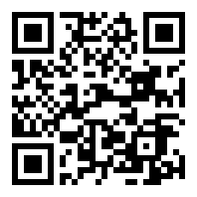
或扫描二维码

注： 2020年6月28日17:00前将会议链接发至报名人员邮箱

细胞生物学平台
生物医学测试中心

